空氣品質

介紹

空氣品質指標(Air Qualit Indsx : AQI) 是用來描述空氣品質的非線性無量綱指數，數值越大則代表汙染狀況嚴重，對人體健康危害越大。AQI分級計算參考的標準是GB 3095-2012「環境空氣品質標準」依據 SO2、NO2、CO、CO2、PM10、PM2.5 等六項參與評價，每小時發布一次。

危害

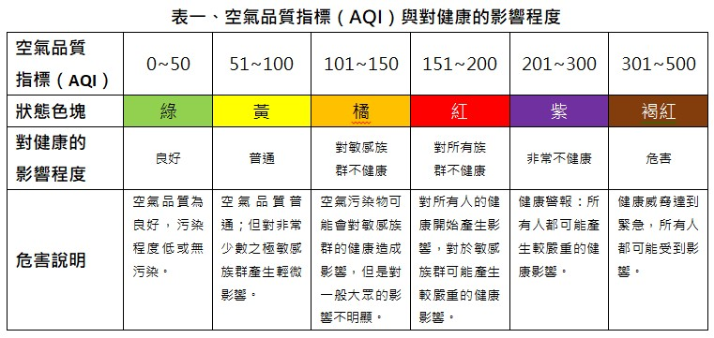

SO2

介紹

二氧化硫SO2。是最常見的硫氧化物。其為無色氣體，有強烈刺激性氣味。大氣主要污染物之一。火山爆發時會噴出該氣體，在許多工業過程中也會產生二氧化硫。由於煤和石油通常都含有硫化合物，因此燃燒時會生成二氧化硫。當二氧化硫溶於水中，會形成亞硫酸（酸雨的主要成分）。若把SO2進一步氧化，通常在催化劑如二氧化氮的存在下，便會生成硫酸。

SO2對健康的威脅

二氧化硫具有酸性，在空氣中會與其他物質反應，生成微小的亞硫酸鹽和硫酸鹽顆粒。當這些顆粒被吸入時，將會聚集於肺部，引發呼吸系統症狀狀和疾病與呼吸困難，嚴重可至死亡。如果與水混合，再與皮膚接觸，便有可能發生灼傷，與眼睛接觸時，會造成紅腫和疼痛。

預防

當二氧化硫指標超出標準值時，應減少外出，並關閉對外門窗。如果需要出外，則應配戴好眼鏡與口罩，避免對身體造成危害。

* 眼鏡：安全護目鏡
* 口罩：
  + 一般狀況：活性炭口罩
  + 嚴重狀況：3M 6200防毒面具

NO2

介紹

二氧化氮NO2在室溫下為有刺激性氣味的紅棕色氣體，易溶於水，溶於水部分生成硝酸和一氧化氮。二氧化氮吸入後，對肺組織具有強烈的刺激性和腐蝕性。作為氮氧化物之一的二氧化氮，是工業合成硝酸的中間產物，每年有大約幾百萬噸被排放到大氣中，是一種主要的大氣污染物。

NO2對健康的影響

二氧化氮會刺激眼睛、鼻、咽喉及呼吸道的黏膜，接觸低濃度的二氧化氮會使支氣管過敏及加劇氣喘病人對過敏原的反應。此外，二氧化氮亦會令慢性呼吸系統疾病患者的病情惡化。長時間接觸二氧化氮可能會減弱肺部功能以及降低呼吸系統抵抗疾病的能力。

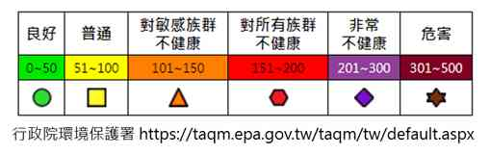

預防

當二氧化硫指標超出標準值時，應減少外出，並關閉對外門窗。如果需要出外，則應配戴好眼鏡與口罩，避免對身體造成危害。

* 眼鏡：安全護目鏡
* 口罩：
  + 一般狀況：活性炭口罩
  + 嚴重狀況：3M 6200防毒面具

O3 安全標準0.15ppm

介紹

臭氧O3，在常溫下是一種具特殊氣味的無色氣體，主要存在於距地球表面20公里的平流層下部的臭氧層中，含量約50ppm。它能吸收對人體有害的短波紫外線，防止其到達地球。

O3對健康的影響

多數人都可以嗅到有點類似「氯」刺鼻的氣味。當暴露在0.1－1 ppm的臭氧環境下會刺激呼吸道，並產生頭痛，眼睛灼熱的症狀。此外，臭氧還會阻礙血液輸氧功能，造成組織缺氧；使甲狀腺功能受損、骨骼鈣化，還可引起潛在性的全身影響，如誘發淋巴細胞染色體畸變，損害某些酶的活性和產生溶血反應。

| 濃度(ppb) | 對人體影響 |
| --- | --- |
| 60 | 無 |
| 120 | 普通 |
| 300 | 刺激眼睛 |
| 500 | 肺功能降低 |
| 1000 | 咳嗽、疲勞、呼吸阻力增加 |
| 10000 | 肺水腫、支氣管炎 |

預防

臭氧的形成與陽光、溫度有關，午後時光要特別留心臭氧的危害。通常臭氧濃度最高的時候會出現在下午2點～4點左右，即一天之中陽光最強、溫度最高的時段，此時應避免出門。但台灣因為夏天有梅雨和颱風的雨水，以及西南季風帶走空汙物質，所以臭氧濃度最高的時候不是在最熱的夏天，而是大氣穩定、氣溫高且多晴天的秋季。

* 活性碳口罩
* 活性碳空氣清淨機

CO

介紹

一氧化碳CO，是無色、無臭、無味的無機化合物氣體。 一氧化碳是含碳物質不完全燃燒的產物。也可以作為燃料使用，煤和水在高溫下可以生成水煤氣。由於一氧化碳與體內血紅蛋白的親和力比氧與血紅蛋白的親和力大200－300倍，而碳氧血紅蛋白較氧合血紅蛋白的解離速度慢3600倍，當一氧化碳濃度在空氣中達到35ppm，就會對人體產生損害，會造成一氧化碳中毒（又稱煤氣中毒）。

CO對健康的影響

一氧化碳雖然是無色、無臭、無味氣體，但吸入對人體有十分大的傷害。它會結合血紅蛋白生成碳氧血紅蛋白，碳氧血紅蛋白不能提供氧氣給身體組織。這種情況被稱為血缺氧。濃度低至667ppm可能會導致高達50％人體的血紅蛋白轉換為碳合血紅蛋白，可能會導致昏迷和死亡或變植物人。而香菸中亦含有一氧化碳。 最常見的一氧化碳中毒症狀，如頭痛，㗁心，嘔吐，頭暈，疲勞和虛弱的感覺。一氧化碳中毒中毒症狀包括視網膜出血，以及異常櫻桃紅色的血。 暴露在一氧化碳中可能嚴重損害心臟和中樞神經系統，會有後遺症。一氧化碳可能令孕婦胎兒產生嚴重的不良影響。

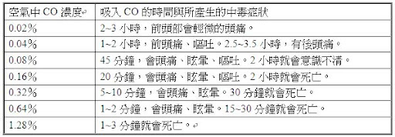

預防

應在家中安裝一氧化碳偵測儀器，並在在感覺到頭痛、頭昏、噁心、嘔吐、心悸、眼花、四肢無力、疲勞等類似感冒或腸胃炎的症狀時，應立即採取開啟對外窗戶，使室內外空氣流通，並盡速就醫。

* 一氧化碳偵測儀
* 瓦斯警報器

pm2.5

介紹

又名懸浮顆粒或稱懸浮微粒，泛指懸浮在空氣中的固體顆粒或液滴。人類活動造成的過量顆粒散布與懸浮，為空氣污染的主要指標之一。其中，懸浮微粒空氣動力學直徑（以下簡稱粒徑）小於或等於10微米 (µm)的懸浮微粒稱為懸浮微粒（PM10）；粒徑小於或等於2.5微米的懸浮微粒稱為細懸浮微粒（PM2.5），例如室內的二手菸霧，懸浮微粒能夠在大氣中停留很長時間，並可隨呼吸進入體內，積聚在氣管或肺中，影響身體健康。PM2.5細小顆粒 ，比病毒大，比細菌小，容易帶有毒物質進入人體。主要的來源是從地表揚起的塵土，含有氧化物礦物和其他成分。海鹽是懸浮微粒的第2大來源，其組成與海水的成分類似。一部分懸浮微粒是自然過程產生的，源自火山爆發、沙塵暴、森林火災、浪花等。

pm2.5對健康的影響

懸浮微粒會對呼吸系統和心血管系統造成傷害，導致氣喘、肺癌、心血管疾病、出生缺陷和過早死亡。較大的懸浮微粒往往會被纖毛和黏液過濾，無法通過鼻子和咽喉。然而，小於10微米的懸浮微粒即可吸入懸浮微粒（PM10），可以穿透這些屏障達到支氣管和肺泡。而小於2.5微米的懸浮微粒，細懸浮微粒（PM2.5），比表面積大於PM10，更易吸附有毒害的物質，如重金屬（鋅、鉛、砷、鎘等，因地區有不同的重金屬物質）、有毒微生物等。由於體積更小，PM2.5具有更強的穿透力，可能抵達細支氣管壁、干擾肺內的氣體交換並透過肺部傳遞影響其他器官。

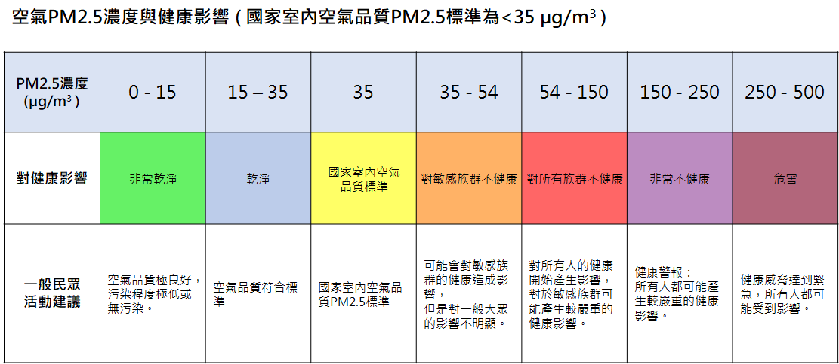

預防

如遇pm2.5值超標，應緊閉門窗，並使用空氣清淨機過濾懸浮微粒，如有外出也應佩戴口罩，替呼吸道新增一層防護。因油煙與香菸的煙霧也是造成懸浮微粒的大宗，也應盡可能避免。另外要禁止在設備不完善的狀況下，焚燒紙錢或者燃燒物品。

* pm2.5空氣清淨機
* 活性碳口罩